**Практическая работа № 1-2**

**Тема: Разработка сценария внедрения программного продукта для рабочего места**

Цель работы: научиться составлять план внедрения программного продукта, выбирать стратегию внедрения продукта, разрабатывать сценарии внедрения программного продукта

Краткие теоретические сведения:

*Этапы  внедрения программного продукта:*

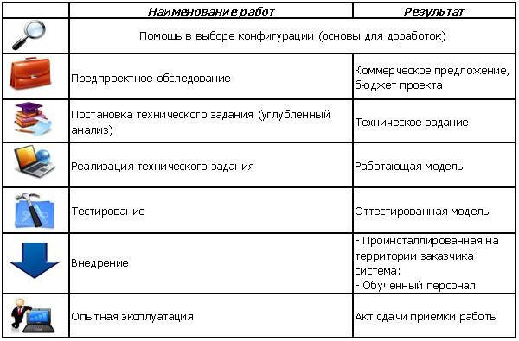

*Стратегии внедрения:*

«Большой взрыв»

Стратегия «франчайзинга»

Поэтапно (пилотный проект).

*Сценарии внедрения:*

Сценарии внедрения - это сводка задач внедрения продукта.

Информация по установке продукта предполагает следующие сценарии внедрения:

Сценарий 1: Внедрение с автоматическим конфигурированием промежуточного ПО

Сценарий 2: Автоматическое внедрение с использованием существующего промежуточного ПО

Сценарий 3: Внедрение вручную с использованием существующего промежуточного ПО

Сценарий 4: Автоматическое внедрение в кластеризованной среде.

Порядок выполнения работы:

Задание 1. Составить планы внедрения программных продуктов – информационная система «Предприятие», база данных «Учебное заведение», 3D-компьютерная игра.

Задание 2.Разработать сценарии внедрения программных продуктов – информационная система «Предприятие», база данных «Учебное заведение», 3D-компьютерная игра.